

Diseño de Interfaces Web



Memoria Portafolio

Pedro Sandoval Martínez

Tabla de contenido

Introducción 1

1. Instalación y configuración de Wordpress. 2

Motivos de mi elección de Hosting: 2

2. *THEME* 3

3. *Pluggins* 3



# Introducción

Breve introducción a esta memoria que trata sobre la creación de [https.//pedro-sandoval.es](https://pedro-sandoval.es/) y el portafolio contenido en él. He realizado un enfoque empresarial queriendo adelantar un futuro perfil donde ofrecer mis servicios como programador.

En el apartado *Proyectos* se encuentran enlaces a dos prácticas realizadas en clase y antes de empezar el curso, alojadas en subdominios de la web.

# 1. Instalación y configuración de Wordpress.

En mi caso realizada a través de la web de [*Hostinger*](https://www.hostinger.com/), donde se encuentra alojado mi dominio y facilita bastante las tareas con *Wordpress*. Únicamente había que seguir los pasos indicados, iniciar sesión o crear cuenta, y automáticamente te dirigía al selector de plantillas para comenzar con tu web.

Anterior a eso, **Hostinger** te realiza una serie de preguntas acerca de tu sitio web y las intenciones del mismo.

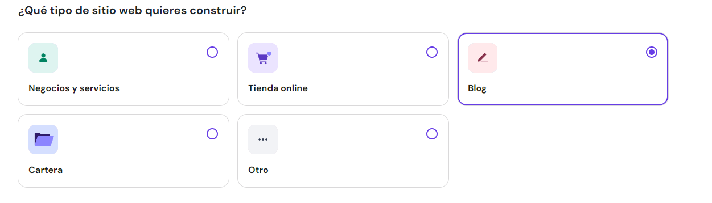

Además, debías elegir el servidor más indicado para tu página según tu ubicación. En mi caso el servidor más cercano se encontraba en Francia, pero había más posibilidades (como Reino Unido).

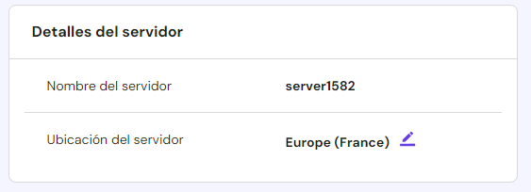

## Motivos de mi elección de Hosting:

Principalmente la valoración positiva de amigos dentro del sector, que utilizan *Hostinger* y están contentos con sus servicios.

Más allá de eso, el precio estándar de los dominios suele rondar los 8 euros/año, y al siguiente suele subir a 20 o en algunos casos a 30. En mi caso el siguiente año me mantendrían el mismo coste (7,99) los próximos dos años.

Hablando del propio host, la trampa de estas compañías suele estar en ofrecer un dominio por 1 euro y luego subirlo a 15, y además cobrar el host al doble de su precio habitual.

En conclusión, tras comparar alternativas he querido confiar en *Hostinger* con intenciones de seguir con sus servicios en el futuro, y no tan solo para este año, debido también a su soporte técnico y que rara vez suelen fallar sus servidores.

# 2. *THEME*



Tras probar con distintos temas me decanté por [*Kubio*](https://kubiobuilder.com/kubio-theme-es/), que integra su propio editor. No es muy intuitivo, pero activando el modo avanzado puedes sacarle partido. Me gusta el menú de inicio con una imagen de fondo, y el navegador transparente. El modelo de franjas que incorpora me parece atractivo, sobre todo para introducir la información en una misma página.

Me he encontrado problemas al querer modificar la página como la haría en *HTML y CSS*, como bloquear el navegador al hacer *scroll* y que realice una transformación en x punto. El editor avisa que son modificaciones premium, como usar el *gradient* en los botones o en *hovers.*

También es limitada a la hora de editar el código mismo de los componentes que genera. Supuestamente hay un apartado para añadir código CSS, pero sólo genera conflictos y no he conseguido que encaje con el resto de elementos (probando lo mencionado en el anterior párrafo).

# 3. *Pluggins*

He utilizado las extensiones que me recomendó *Hostinger* al instalar *Wordpress.*

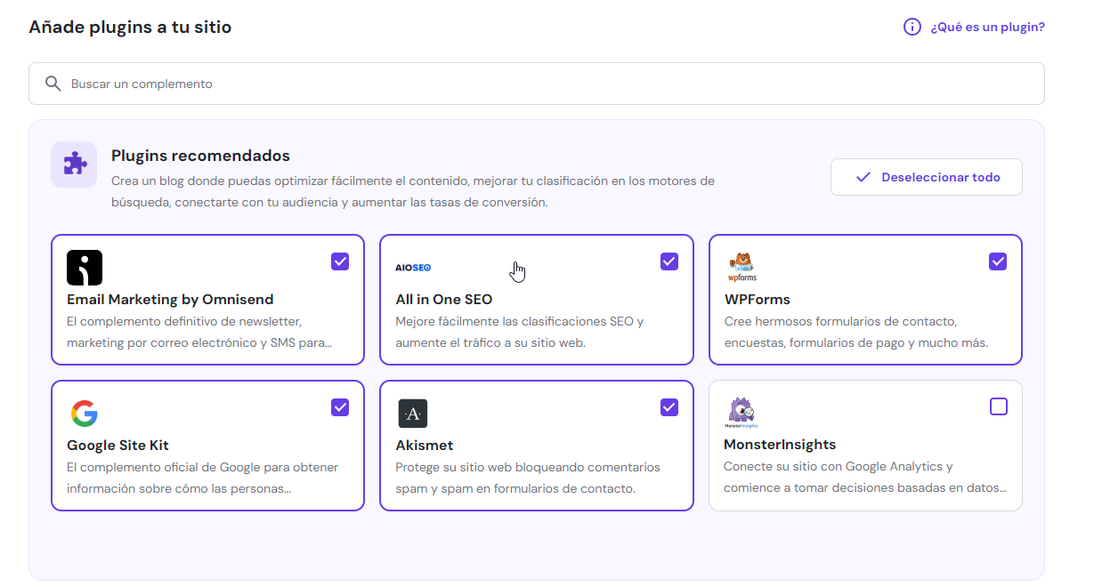

Entre otras encontramos herramientas para la creación de blogs, formularios, marketing por correo y herramientas para las clasificaciones SEO del sitio web, además de Akismet para evitar spam en comentarios y formularios. La herramienta de Google es útil para ver la interacción de los usuarios con la página y su comportamiento frente a los elementos de la misma.

# 4. Enlaces

<https://pedro-sandoval.es/>

<https://calculadora.pedro-sandoval.es/>

<https://www.hostinger.es/>

<https://kubiobuilder.com/>